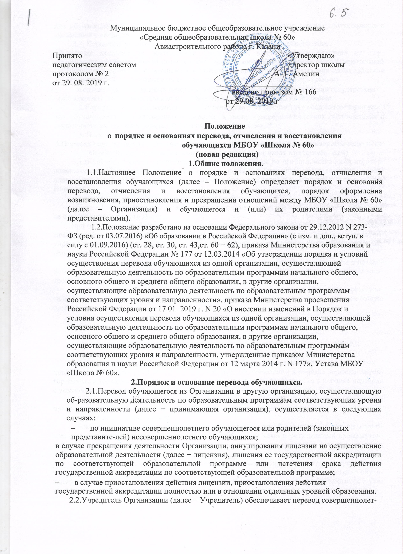

них обучающихся с их письменного согласия, а также несовершеннолетних обучающихся с письменного согласия их родителей (законных представителей).

2.3. Перевод обучающихся не зависит от периода (времени) учебного года.
В случае прекращения деятельности Организации, аннулирования лицензии на осу-ществление образовательной деятельности (далее − лицензия), лишения ее государственной аккредитации по соответствующей образовательной программе или истечения срока действия государственной аккредитации по соответствующей образовательной программе;

- в случае приостановления действия лицензии, приостановления действия государствен-ной аккредитации полностью или в отношении отдельных уровней образования.
2.2.Учредитель Организации (далее − Учредитель) обеспечивает перевод совершеннолет-

них обучающихся с их письменного согласия, а также несовершеннолетних обучающихся с письменного согласия их родителей (законных представителей).

2.3. Перевод обучающихся не зависит от периода (времени) учебного года.
3.Перевод совершеннолетнего обучающихся по его инициативе или несовершеннолетнего обучающихся по инициативе его родителей (законных представителей)
3.1.В случае перевода совершеннолетнего обучающегося по его инициативе или несовер-шеннолетнего обучающегося по инициативе его родителей (законных представителей) совер-шеннолетний учащийся или родители (законные представители) несовершеннолетнего обуча-ющегося:

осуществляют выбор принимающей организации;

обращаются в выбранную организацию с запросом о наличии свободных мест, в том чис-ле с использованием сети Интернет;

при отсутствии свободных мест в выбранной организации обращаются в органы местного самоуправления в сфере образования соответствующего муниципального района, городского управления образования для определения принимающей организации из числа муниципальных образовательных организаций;

обращаются в Организацию с заявлением об отчислении обучающегося в связи с перево-дом в принимающую организацию. Заявление о переводе может быть направлено в форме элек-тронного документа с использованием сети Интернет.

3.2. В заявлении совершеннолетнего обучающегося или родителей (законных представи-телей) несовершеннолетнего обучающегося об отчислении в порядке перевода в принимающую организацию указываются:

- фамилия, имя, отчество (при наличии) обучающегося;
- дата рождения;
- класс;

- наименование принимающей организации. В случае переезда в другую местность указывается только населенный пункт, субъект Российской Федерации.

3.3.На основании заявления совершеннолетнего обучающегося или родителей (законных

представителей) несовершеннолетнего обучающегося об отчислении в порядке перевода дирек-тор школы в трехдневный срок издает приказ об отчислении обучающегося в порядке перевода с указанием принимающей организации.

3.3.Организация выдает совершеннолетнему обучающемуся или родителям (законным представителям) несовершеннолетнего обучающегося следующие документы:

- личное дело обучающегося;

- документы, содержащие информацию об успеваемости обучающегося в текущем учеб-ном году (выписка из классного журнала с текущими отметками и результатами промежуточ-ной аттестации), заверенные печатью Организации и подписью директора (уполномоченного им лица).

3.4.Указанные в 3.3. настоящего Положения документы представляются совершеннолет-ним обучающимся или родителями (законными представителями) несовершеннолетнего обуча-ющегося в принимающую организацию вместе с заявлением о зачислении обучающегося в ука-занную организацию в порядке перевода из Организации и предъявлением оригинала докумен-

та, удостоверяющего личность совершеннолетнего обучающегося или родителя (законного пред-ставителя) несовершеннолетнего обучающегося.

3.5. При приеме (переводе) на обучение по имеющим государственную аккредитацию образова-тельным программам начального общего и основного общего образования выбор языка образования, изучаемых родного языка из числа языков народов Российской Федерации, в том числе русского языка как родного языка, государственных языков республик Российской Федерации осуществляется по заяв-лениям родителей (законных представителей) обучающихся.

3.6. Зачисление обучающегося в принимающую организацию в порядке перевода оформля-ется директором принимающей организации (уполномоченного им лица) в течение трех рабо-чих дней после приема заявления и документов, указанных в пункте 3.3. настоящего Положе-ния, с указанием даты зачисления и класса.

3.7. Принимающая организация при зачислении обучающегося, отчисленного из Организа-ции, в течение двух рабочих дней с даты издания распорядительного акта о зачислении обуча-ющегося в порядке перевода письменно уведомляет Организацию о номере и дате распоряди-тельного акта о зачислении обучающихся в принимающую организацию.
4.Перевод обучающегося в случае прекращения деятельности Организации, аннулирова-ния лицензии, лишения ее государственной аккредитации по соответствующей образова-тельной программе или истечения срока действия государственной аккредитации по со-ответствующей образовательной программе; в случае приостановления действия лицен-зии, приостановления действия государственной аккредитации полностью или в отноше-нии отдельных уровней образования.
4.1.При принятии решения о прекращении деятельности Организации в соответствующем распорядительном акте Учредителя указывается принимающая организация (перечень прини-мающих организаций), в которую будут переводиться учащиеся, предоставившие необходимые письменные согласия на перевод в соответствии с пунктом 2.2. настоящего Положения.

- предстоящем переводе Организация в случае прекращения своей деятельности обязана уведомить совершеннолетних обучающихся, родителей (законных представителей) несовер-шеннолетних обучающихся в письменной форме в течение пяти рабочих дней с момента изда-ния распорядительного акта учредителя о прекращении деятельности Организации, а также разместить указанное уведомление на своем официальном сайте в сети Интернет. Данное уве-домление будет содержать сроки предоставления письменных согласий лиц, указанных в пунк-те 2.2. настоящего Положения, на перевод в принимающую организацию.

4.2.О причине, влекущей за собой необходимость перевода обучающихся, Организация будет обязана уведомить Учредителя, совершеннолетних обучающихся или родителей (закон-ных представителей) несовершеннолетних обучающихся в письменной форме, а также будет обязана разместить указанное уведомление на своем официальном сайте в сети Интернет:

в случае аннулирования лицензии на осуществление образовательной деятельности - в течение пяти рабочих дней с момента вступления в законную силу решения суда;

в случае приостановления действия лицензии − в течение пяти рабочих дней с момента внесения в Реестр лицензий сведений, содержащих информацию о принятом федеральным ор-ганом исполнительной власти, осуществляющим функции по контролю и надзору в сфере обра-зования, или органом исполнительной власти субъекта Российской Федерации, осуществляю-щим переданные Российской Федерацией полномочия в сфере образования, решении о при-остановлении действия лицензии на осуществление образовательной деятельности;

в случае лишения Организации государственной аккредитации полностью или по соответ-ствующей образовательной программе, а также приостановления действия государственной ак-кредитации полностью или в отношении отдельных уровней образования − в течение пяти ра-бочих дней с момента внесения в Реестр организаций, осуществляющих образовательную дея-тельность по имеющим государственную аккредитацию образовательным программам, сведе-ний, содержащих информацию о принятом федеральным органом исполнительной власти, осу-ществляющим функции по контролю и надзору в сфере образования, или органом исполни-тельной власти субъекта Российской Федерации, осуществляющим переданные Российской

Федерацией полномочия в сфере образования (далее - аккредитационные органы), решении о лишении Организации государственной аккредитации полностью или по соответствующей об-разовательной программе или о приостановлении действия государственной аккредитации пол-ностью или в отношении отдельных уровней образования;

  - случае если до истечения срока действия государственной аккредитации по соответ-ствующей образовательной программе осталось менее 105 дней и у Организации будет отсут-ствовать полученное от аккредитационного органа уведомление о приеме заявления о государ-ственной аккредитации по соответствующей образовательной программе и прилагаемых к нему документов к рассмотрению по существу - в течение пяти рабочих дней с момента наступления указанного случая;

  - случае отказа аккредитационного органа Организации в государственной аккредитации по соответствующей образовательной программе, если срок действия государственной аккре-дитации по соответствующей образовательной программе истек, − в течение пяти рабочих дней

- момента внесения в Реестр организаций, осуществляющих образовательную деятельность по имеющим государственную аккредитацию образовательным программам, сведений, содержа-щих информацию об издании акта аккредитационного органа об отказе Организации в государ-ственной аккредитации по соответствующей образовательной программе.

4.3.Организация будет обязана предоставить Учредителю информацию о списочном со-ставе обучающихся с указанием осваиваемых ими образовательных программ для осуществле-ния им выбора принимающих организаций с использованием сведений, содержащихся в Ре-естре организаций, осуществляющих образовательную деятельность по имеющим государ-ственную аккредитацию образовательным программам.

4.4.Организация будет обязана довести до сведения обучающихся и их родителей (закон-ных представителей) полученную от Учредителя информацию об организациях, реализующих соответствующие образовательные программы, которые дали согласие на перевод обучающих-ся из Организации, а также о сроках предоставления письменных согласий лиц, указанных в пункте 2.2. настоящего Положения, на перевод в принимающую организацию. Указанная ин-формация будет доведена в течение десяти рабочих дней с момента ее получения и будет вклю-чать в себя: наименование принимающей организации (принимающих организаций), перечень образовательных программ, реализуемых организацией, количество свободных мест.

4.5.После получения соответствующих письменных согласий лиц, указанных в пункте 2.2. настоящего Положения, директор будет обязан издать приказ об отчислении обучающихся в порядке перевода в принимающую организацию с указанием основания такого перевода (пре-кращение деятельности организации, аннулирование лицензии, лишение организации государ-ственной аккредитации по соответствующей образовательной программе, истечение срока дей-ствия государственной аккредитации по соответствующей образовательной программе).

4.6. В случае отказа от перевода в предлагаемую принимающую организацию совершен-нолетний обучающийся или родители (законные представители) несовершеннолетнего обуча-ющегося указывают об этом в письменном заявлении.

4.7.Организация будет обязана передать в принимающую организацию списочный состав обучающихся, копии учебных планов, соответствующие письменные согласия лиц, указанных в пункте 2.2. настоящего Положения, личные дела обучающихся.

4.8.На основании представленных документов принимающая организация издает распо-рядительный акт о зачислении обучающихся в принимающую организацию в порядке перевода в связи с прекращением деятельности Организации, аннулированием лицензии, приостановле-нием действия лицензии, лишением исходной организации государственной аккредитации по соответствующей образовательной программе, приостановлением действия государственной аккредитации полностью или в отношении отдельных уровней образования, истечением срока действия государственной аккредитации по соответствующей образовательной программе. В распорядительном акте о зачислении делается запись о зачислении обучающихся в порядке пе-ревода с указанием Организации, в которой он обучался до перевода, класса, формы обучения.

4.9.В принимающей организации на основании переданных личных дел на обучающихся формируются новые личные дела, включающие в том числе выписку из распорядительного акта

- зачислении в порядке перевода, соответствующие письменные согласия лиц, указанных в пункте 2.2. настоящего Положения.
5.Порядок и основание отчисления обучающихся.
5.1.Образовательные отношения прекращаются в связи с отчислением обучающихся из Организации:

1). в связи с получением образования (завершением обучения);
2). досрочно по основаниям, установленным п.5.2 настоящего Положения.
5.2.Образовательные отношения могут быть прекращены досрочно в следующих случаях:

. 1).по инициативе совершеннолетнего обучающегося или родителей (законных представи-телей) несовершеннолетнего обучающегося, в том числе в случае перевода обучающихся для продолжения освоения образовательной программы в другую организацию, осуществляющую образовательную деятельность;

2). по инициативе Организации в случае применения к учащемуся, достигшему возраста пятнадцати лет, отчисления как меры дисциплинарного взыскания, в случае невыпол-нения учащимся обязанностей по добросовестному освоению образовательной программы со-ответствующего уровня и выполнению учебного плана, а также в случае установления наруше-ния порядка приема в Организацию, повлекшего по вине обучающихся его незаконное зачисле-ние в Организацию;

3). по обстоятельствам, не зависящим от воли совершеннолетнего обучающегося или родителей (законных представителей) несовершеннолетнего обучающегося и Организации, в том числе в случае ликвидации Организации.

5.3.Досрочное прекращение образовательных отношений по инициативе совершеннолет-него обучающегося или родителей (законных представителей) несовершеннолетнего обучаю-щегося не влечет за собой возникновение каких-либо дополнительных, в том числе материаль-ных, обязательств указанного обучающихся перед Организацией.

5.4.Основанием для прекращения образовательных отношений является приказ директора об отчислении обучающегося из Организации. Если с совершеннолетним учащимся или роди-телями (законными представителями) несовершеннолетнего обучающегося заключен договор об оказании платных образовательных услуг, при досрочном прекращении образовательных отношений такой договор расторгается на основании приказа директора об отчислении обуча-ющегося из Организации. Права и обязанности обучающегося, предусмотренные законодатель-ством об образовании и локальными нормативными актами Организации, прекращаются с даты его отчисления из Организации.

5.5.При досрочном прекращении образовательных отношений Организация в трехднев-ный срок после издания приказа директора об отчислении обучающегося выдает лицу, отчис-ленному из Организации, справку об обучении в соответствии с частью 12 статьи 60 Федераль-ного закона от 29.12.2012 N 273-ФЗ (ред. от 03.07.2016) «Об образовании в Российской Федера-ции» (с изм. и доп., вступ. в силу с 01.09.2016).
6.Порядок и основание восстановления обучающихся.
6.1.Право на восстановление в Организации имеют лица, не достигшие возраста восемна-дцати лет.

6.2.Восстановление в Организации обучающегося, досрочно прекратившего образователь-ные отношения по своей инициативе и (или) инициативе родителей (законных представителей), проводится в соответствии с Правилами приема граждан в МБОУ «Школа № 60».

6.3.Учащиеся, отчисленные ранее из Организации, не завершившие образование по ос-новной образовательной программе соответствующего уровня, имеют право на восстановление

- число обучающихся Организации независимо от продолжительности перерыва в учебе и причины отчисления при условии сдачи академических задолженностей в установленный срок.
6.4.Восстановление обучающегося осуществляется на основании личного заявления роди-телей (законных представителей) на имя директора.

6.5.Основанием для восстановления обучающегося в Организации является приказ дирек-тора о приеме обучающегося в Организацию.

